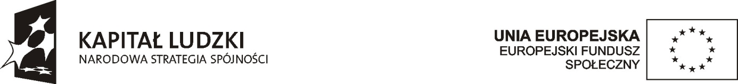

CZŁOWIEK – NAJLEPSZA INWESTYCJA

Projekt współfinansowany ze środków Unii Europejskiej w ramach Europejskiego Funduszu Społecznego

ANKIETA
uczestnika projektu „Wiem więcej – mogę więcej”

Ankieta ta została opracowana, aby pomóc wnioskodawcy projektu ocenić wpływ udziału w projekcie na rozwój samooceny uczestników.
Prosimy o odpowiedź na poniższe pytania poprzez zakreślenie odpowiedniej wartości liczbowej, gdzie 5- stanowi wartość najwyższą, a 1 - wartość najniższą.

Kim jesteś chłopcem/dziewczynką?……………………………..

Której szkoły i klasy jesteś uczniem? …………………………………..

Jak oceniasz swoją postawę:

L.p. | Postawa | Skala oceny
1. | Jak bardzo lubisz chodzić do szkoły?
  1 | 2 | 3 | 4 | 5
2. | Jak bardzo lubisz się uczyć?
  1 | 2 | 3 | 4 | 5
3. | Czy wierzysz we własne możliwości?
  1 | 2 | 3 | 4 | 5
4. | Czy starasz się rozszerzać swoją wiedzę?
  1 | 2 | 3 | 4 | 5
5. | Czy poziom wykształcenia jest istotny dla Twojej dalszej przyszłości?
  1 | 2 | 3 | 4 | 5
6. | Jak oceniasz swoją wiedzę na tematy poruszane podczas zajęć, w których uczestniczysz?
  1 | 2 | 3 | 4 | 5
7. | Jak oceniasz swoją aktywność na lekcji?
  1 | 2 | 3 | 4 | 5
8. | Jak oceniasz swoje zaangażowanie w pracę na lekcji?
  1 | 2 | 3 | 4 | 5
9. | Jak oceniasz swoje zaangażowanie w pracę w grupie?
  1 | 2 | 3 | 4 | 5

